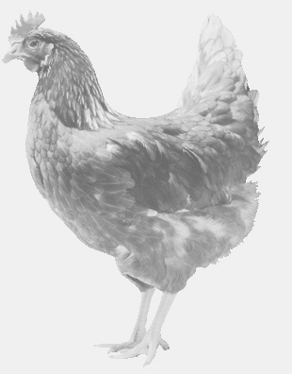
SVOBODA – Lučice
drůbežárna Vadín, www.drubezsvoboda.cz 569489358, 777989857
NOSNÉ KUŘICE
barva červená a černá
Stáří: 17 týdnů
Cena: 235,- Kč/kus
Pátek 3. března 2023
V 12.25 hod. – Ohaře
u kostela
Možno objednat: 569489358
svoboda.lucice@seznam.cz

